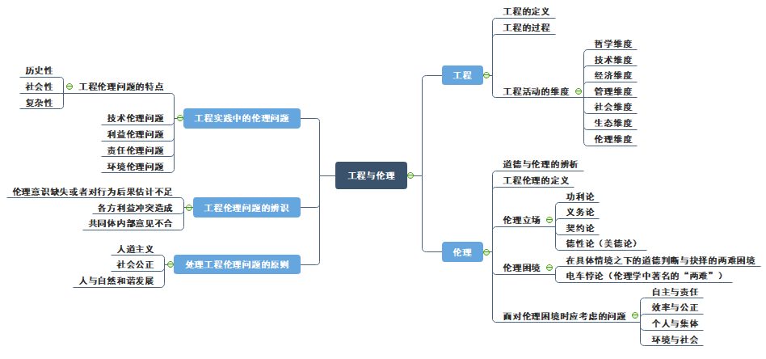

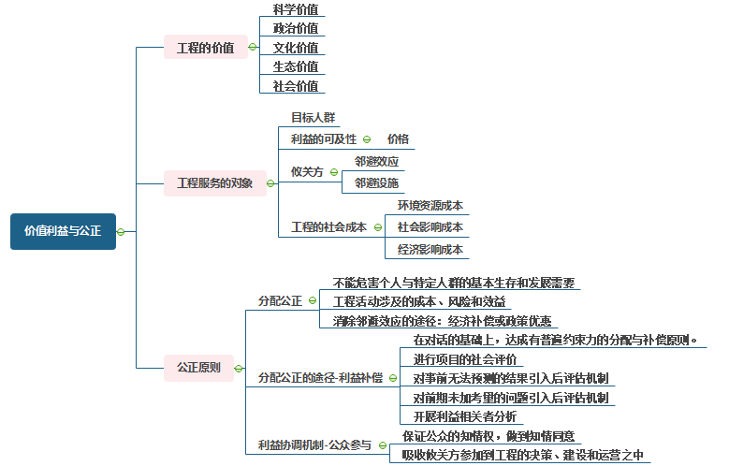

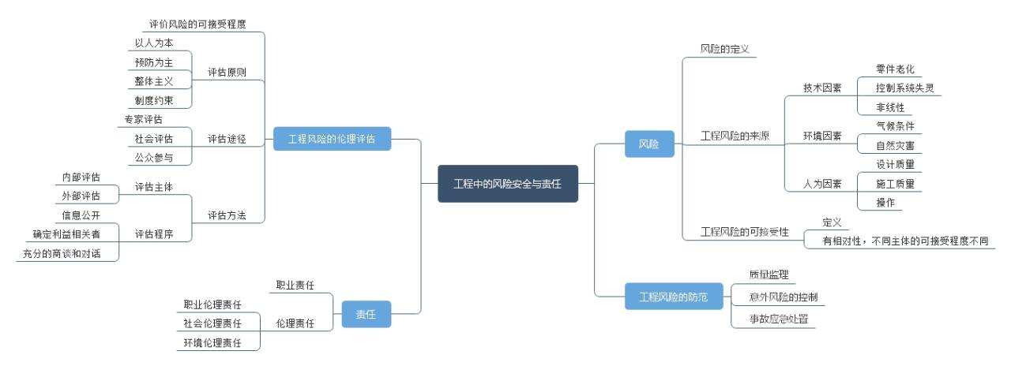

工程有哪些共性特点？

有明确的目的（价值）——造福与人类

依赖科学和技术——过去不可能的工程，现在可以实施

有些群体或个体（包括环境、生态）会受到影响

需要工程共同体一起完成

针对工程，有哪些问题值得思考？

风险、安全与责任

价值及服务对象

对利益受损群体的补偿（涉及公平公正问题）

对环境的影响及补偿

两个核心概念：1. 工程 2. 伦理

四个共性问题：

1. 工程风险与伦理责任

2. 利益分配与公正原则

3. 环境影响与伦理

4. 职业行为与职业伦理

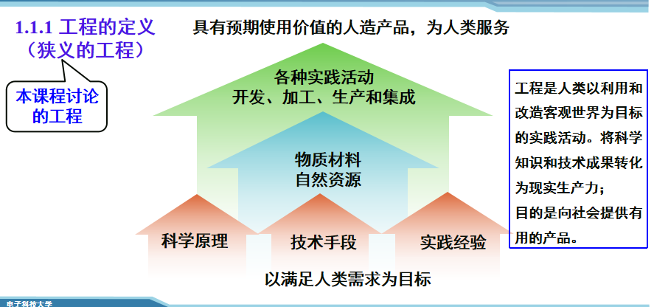

科学、技术与工程之间的关系：Science 科学是工程的理论基础

Engineering 工程是集成建构活动，科学是探索发现活动

Technology 技术是科学和工程之间的桥梁

工程与技术的联系：都以满足人类的需要为目的，任何时代的工程活动都要以当时的技术为基础，技术是工程的手段，工程是技术的载体和呈现形式

科学是技术的基础

工程与技术的区别：（内容和性质不同）技术以发明为核心活动，体现人类改造世界的方法、技巧和技能。

工程以建造为核心活动，是科学、技术和社会的互动过程，在工程中，科学、技术实现其社会功能和价值。

（成果的性质和类型不同）技术活动的主要成果形式是发明、专利、技术技巧和技能（表现为技术文献或论文），有产权的私有知识。

工程活动的成果形式是物质产品、物质设施。

（活动主体不同）技术活动的主体是研究人员、发明家。工程活动的主体是工程师、工人、管理者、投资方

（任务对象和思维方式不同）技术活动是利用科学原理和技术手段的发明创造过程。任何技术方法必须具有“可重复性”；

工程活动项目是一个相对完整的活动单元，甚至是第一无二的。需要周密分工和严格的管理

工程的五个过程：计划、设计、建造、使用、结束

工程是一种生产实践，宏观层面：工程对人类具有巨大的正面价值。

微观层面：即从具体的工程项目来看, 工程活动是具有强烈的价值导向的

工程集成了科学、技术、经济、管理、社会、伦理、生态等多方面的要素

一项工程总是包含多种价值的，各方面的价值都应当是正向的。

工程社会价值的正面：

现代科学技术尤其是其成果的工程化、产业化,改善了人们的生活,提高了生活质量。

医学工程——提高人的寿命和健康水平

工业机械化、智能化、自动化——减轻工人的劳动强度，完成危险动作

信息与通信工程—沟通方式的变革

工程社会价值的也有负面

技术创新—创造新产业新富翁，砸了旧职业的饭碗

数字鸿沟是社会经济分层的反映，甚至会加剧社会的不平等。

工程政治价值的极端表现是其军事价值，先进的工程技术往往率先被用于开发武器装备

科学技术在工程化、产业化上的新发展，不断开辟新材料的来源，摆脱对原产地的依赖，以和平的方式改变了国家之间的相互关系。

例1：曼哈顿工程

例2：哈伯的合成氨法使智利失去了硝石销售的垄断地位

工程的文化价值：文化产业、文化活动、文化事业需要先进的工程科学技术为之提供基础设施、物质装备和技术手段。

工程的生态价值：工程开始转向节能、降耗、绿色、环保、低碳方向发展。

大力发展新能源和循环经济、开设环境工程专业

工程可以从不同领域发挥作用。

工程可以为我们提供用于实现各种目的的工具、手段、措施、方法及途径，创造了更多的可能性，提高行动的效率。

工程的最终价值取决于工程应用于什么目的。即工程的实际价值取决于社会要求和社会环境。

伦理：人与人交往中形成的人际关系以及处理这种关系时应遵循的准则。

道德：道德是一种社会意识形态，是人们共同生活及其行为的准则和规范。

伦理规范的内涵：

伦理规范反映着人们之间、以及个人与个人所属的共同体之间的相互关系的要求；

是行为的指导，也是行为的禁例（什么是应当做的，什么是不应当做的。（负责任）

一般性准则 “己所不欲勿施于人”

特殊性准则（特定领域、特定组织、特定实践活动）。如：工程伦理

什么是工程伦理：处理工程与人，工程与社会，工程与自然的相互关系应遵循的规则。

功利论（后果论、效益论）：一种行为如果有助于增进幸福，则为正确的；如果导致与幸福相反的东西，则为错误的。以行为的后果来判断行为是否是“善”的。

义务论：关注人行为的动机。

认为行为是否正当不应该仅依据行为产生好的后果来判定，行为本身也具

有道德意义。 强调考虑行为方式对他人的影响。 工程师应为自己的职业行为承担责任”

契约论：通过一个规则性的框架体系，把个人行为的动机和规范伦理看作是

一种社会协议。

契约论的贡献：促成了制度化的工程师职业行为准则

德性论（美德论）：拥有德性，并在实践中践行德性的行为才是正当的、好的行为。诚信、正直、友爱

伦理困境：价值标准的多元化以及现实人类生活本身的复杂性，常导致在具体情境之下的道德判断与抉择的两难困境。

自主与责任：尊重个人的自由和自主性，明确个人对他人、对集体和社会的责任。

效率与公正：在追求效率，以尽可能小的投入获得尽可能大的受益时，要恰当处理利益相关者的关系，促进社会公正。

个人与集体：在追求整体利益和社会收益的同时，充分尊重和保障个体利益相关者的合法权益。

环境与社会：在实现工程价值的同时，保护自然环境和生态平衡。

工程伦理问题的特点：

历史性—与发展阶段有关 新技术造就新的伦理问题

社会性-多利益主体相关 如何协调各方利益？

复杂性-多影响因素交织 科技、军事、民生、经济

工程实践：应用科学和技术改造物质世界的自然实践

改进社会生活和调整利益关系的社会实践

处理工程伦理问题的三个基本原则：人道主义 社会公正、人与自然和谐发展

（1） 人道主义- 处理工程与人关系的基本原则、主张人格平等、以人为本

（2） 社会公正-处理工程与社会关系的基本原则、群体人道主义 处理工程与社会各群体之间的关系。

（3） 人与自然和谐发展-处理工程与自然关系的基本原则

风险：是一种不确定性（uncertainty）。对发生负面效果的可能性和强度一种综合测量。风险是“对人的自由或幸福的一种侵害和限制”

工程风险：在工程项目的实施过程中，自然灾害和各种意外事故发生而造成的人身伤亡、财产损失和其他经济损失的不确定性的统称。

工程中的各种不确定性因素：

自然因素、社会因素、经济因素、政治因素、技术因素、制度因素、管理因素及人为因素等造成的

工程风险的后果：

自然环境破坏、生态环境恶化、经济利益损失、人员伤亡和心理创伤等。

工程风险的人为因素：① 工程设计理念是事关整个工程成败的关键

② 施工质量的好坏也是影响工程风险的重要因素

③ 操作人员是预防工程风险的核心环节

工程风险的特点：

客观性：风险是一种客观存在

不确定性：没有人能够准确预言工程风险发生的确切时间和内容

相对可预测性：可以借助已有的资料和经验进行预测（不精确）

渐进性：逐渐发展与变化

阶段性：不同阶段，风险不同是分阶段发生的

工程风险的可接受性是指人们在生理和心理上对工程风险的承受和容忍程度。

工程风险评估的核心问题“工程风险在多大程度上是可接受的”——是一个伦理问题，是工程风险可接受性在社会范围的公正问题。

工程风险的伦理评估原则：以人为本、预防为主、整体主义、制度约束

工程风险的伦理评估途径：（1）工程风险的专家评估 （2）工程风险的社会评估 （3）工程风险评估的公众参与

1. 风险预防 在风险发生之前，采取风险处理措施减少损失发生的可能或降低损失严重程度。

2. 风险抑制 在风险发生时或风险发生之后，采取风险处理措施减少损失发生的可能或降低损失严重程度。

1. 风险回避 在完成项目风险分析与评价后，如果发现项目风险发生的概率很高，不利后果比较严重，又没有其他有效的对策来降低风险时，主动放弃项目目标与行动方案

4. 风险转移 是将风险转移至项目相关的其他人、单位或者组织。

工程风险转移并不能规避工程风险带来的不良后果，而是通过相关的合同或是协议的形式，将工程风险可能导致的损失一部分或者全部转移给其他有承受能力的个人或者组织。

5. 风险接受 管理层在识别和评估风险的基础上，对各种可能的风险处理方式进行比较，权衡利弊，有意识地选择承担风险所造成的后果。

责任：应该做好的事——履行职责、尽到责任、完成任务

没有做好自己工作，应承担的不利后果或强制性义务

责任是一个人人生观、价值观和世界观的体现

是一个人对待人生和生命环境的态度

与时代特征密切相关

伦理责任是指人们要对自己的行为负责，它是一种以善与恶、正义与非正义、公正与偏私、诚实与虚伪、光荣与耻辱等作为评判准则的社会责任。要求行为人在行为发生之前就应该预见行为完成之后可能引起的后果，从而努力必变负面后果的发生。

工程伦理责任的主体：工程师、工程共同体（工程师、工人、投资者、管理者）

工程师如何防范风险？

有意识地思考、预测、评估所从事的工程活动可能带来的不利后果，主动把握研究方向；应自动停止具有危害性的活动。

利用适当的途径和方式制止违背伦理的决策和实际活动，主动降低工程风险。

职业伦理责任可以分为三种类型

“义务-责任”以有益于客户和公众的方式来使用专业知识和技能

“过失-责任”因为过失而追究的责任

“角色-责任”因为承担管理职位而具备的责任

四个共性问题：1. 工程风险与伦理责任

2. 利益分配与公正原则

3. 环境影响与伦理

4. 职业行为与职业伦理

工程是一种生产实践

宏观层面：工程对人类具有巨大的正面价值。

微观层面：即从具体的工程项目来看, 工程活动是具有强烈的价值导向的

工程集成了科学、技术、经济、管理、社会、伦理、生态等多方面的要素

一项工程总是包含多种价值的，各方面的价值都应当是正向的。

工程社会价值的正面：现代科学技术尤其是其成果的工程化、产业化,改善了人们的生活,提高了生活质量。

工程社会价值的也有负面：技术创新—创造新产业新富翁，砸了旧职业的饭碗；数字鸿沟是社会经济分层的反映，甚至会加剧社会的不平等。

工程政治价值的极端表现是其军事价值，先进的工程技术往往率先被用

于开发武器装备；科学技术在工程化、产业化上的新发展，不断开辟新材料的来源，摆脱对原产地的依赖，以和平的方式改变了国家之间的相互关系。

工程的社会成本：除工程项目本身的建造成本以外，对社会环境造成负面影响而产生的成本。

工程的社会成本：（1）对环境、资源影响形成的社会成本 （2）对社会影响形成的社会成本 （3）对经济影响形成的社会成本

四种类型的公正：补偿公正：对一个人曾经遭受的不公正待遇进行补偿

惩罚公正：对违法者或做坏事的人得到应有的惩罚

分配公正：福利和负担的分配应公平公正

程序公正：判决的过程、行为或达成的协议应公正

工程领域中的基本分配公正：工程活动不应该危及个人与特定人群的基本生存和发展需要。

不同的利益集团和个体应该合理地分担工程活动涉及的成本、风险和效益。

为了消除邻避效应，对于因工程活动而处于相对不利地位的个人与人群，社会应给予适当帮助和补偿。如：经济补偿、政策优惠、身体健康方面的特别照顾等。

在不同利益与价值追求的个人与团体间对话的基础上，达成与普遍约束力的分配与补偿原则。

怎样保证公平分配？途径与机制？

进行项目的社会评价；针对事前无法准确预测的全部后果，以及前期未加考量的公正问题，

引入后评估机制。注重分析项目决策时没有预料到的风险和影响。；扩大关注视野，开展利益相关者分析,使之参与项目的选择、设计、实施、监测和评估。

（1）保证公众的知情权，做到知情同意。

• 任何工程活动都负载着各种群体的价值取向，价值负载隐含于工程目标

的设计和技术指标的制定之中。

• 工程活动的开展不可避免地对社会公众的利益造成影响，工程技术人员

有义务将工程相关信息充分、及时、无偏见地传达给社会公众。

• 利益相关者应该被告知项目的性质和可能后果，与项目有关的风险等。

（2）吸收攸关方参加到工程的决策、建设和运营之中

• 现代工程规划设计决策应突破传统观念，应注重与利益相关者的互动协调

• 允许利益相关者提出观点和主张。如：社会公众提出关于风险的质疑，设计

人员让公众了解应对风险的措施。

• 提高项目的方案透明度和决策民主化，有助于维护公正、减少社会不良后果。

利益补偿：原则与机制 利益协调机制：公众参与

对于环境的两种思路：资源保护主义——人类中心主义

自然保护主义——非人类中心主义

人类中心主义：首先考虑人的福利，将人类的利益置于首位

不考虑或很少考虑自然的平衡、资源的有限性、动植物的生存权

后果：气候变暖、空气污染、土地荒漠化、水污染、资源枯竭

非人类中心主义 ：保护的不是人在资源中的利益，而是自然本身的利益

动物福利论：保护生物多样性，使地球充满生机，也是人类生存和发展的基础

生态中心主义： 将道德关怀的范围从人类扩展到整个生态系统，地球是一个由相互依赖的各部

分组成的共同体。

生命中心主义：宇宙万物都有尊严和价值，不存在一个凌驾于万物之上的中心者。

新环境伦理观念：人类是整个生态系统中的一部分；（生态整体主义）

环境为人类提供的资源是有限的，自然环境的容量是有限的；（地球有限主义）

环境与资源不仅属于当代人，更应属于后代人；（世代交替、可持续发展）

人类要及时、坚决彻底地纠正以自然界主人自居，把对环境的破坏性改造当作战胜自然的成果的错误观念。（自然的生存权）

每个人都有享受好环境和开发使用资源的权利，同时，每个人也有保护和改善环境的道德义务；

工程活动中的环境伦理准则：

尊重原则：只有尊重自然的行为是正确的。人对自然环境的尊重态度取决于如何理解人与自然之间的关系。

整体性原则：遵从环境利益与人类利益的协调，保证自然生态系统的完整、健康与和谐。而非仅仅根据人的意愿和需要。

不损害原则：不能对自然造成不可逆转、不可修复的伤害。

补偿原则：当自然系统受到损害时，责任人需负责恢复自然生态平衡。

整体利益高于局部利益：人类的活动应服从自然生态习题的根本需要

需要性原则：生存需要高于基本需要、基本需要高于非基本需要

工程共同体组成：工人、项目投资人、设计者、工程师

工程共同体的环境伦理责任：工程过程中应切实工程行为是否会造成公害，是否会导致环境污染，是否浪费了自然资源。

• 企业应公正地对待自然，限制企业对自然资源的过度开发，最大

限度地保持自然界的生态平衡。

项目投资人的环境伦理责任：• 工程决策是避免和减少生态破坏的根本性环节。

• 环境伦理是项目投资人在决策过程中必备的意识

• 应将环境伦理倡导的绿色决策理念纳入政策、规划和管理各

级，制定有效的法律条例和综合的环境经济评价制度，使绿色决策成为主流。

设计者的环境伦理责任：设计者应能够认识到人与自然的依存关系；在通过工程来展示技术力量的同时，更应该展示出人类的智慧和道德精神，在变革自然中尊重自然，使之与人类和谐共处。

产品的环境属性：资源利用、对环境和人的影响、可拆卸性、可回收性、可重复利用性

产品自身属性：功能满足原则、质量保障原则、工艺优良原则、经济合理原则、社会使用原则

工程师的环境伦理责任包括：1.维护人类健康 使人免受环境污染和生态破坏带来的痛苦和不便

1. 维护自然生态环境不遭到破坏 避免其他物种承受环境破坏带来的影响

行业 关注“物”的生产和消费；职业关注“人”

• 职业是提供社会服务并获得谋生手段的任何工作；

• 社会分工直接产生了职业

• 职业把社会中的人们以“集团”或“群体”的形式联系起来，而这个

职业“群体”从一开始就是有一定目标或一定意图、并担任一定社会

职能的。职业是社会组织的一种形式。

职业共同体的形成为职业自治提供了现实条件。职业自治即建立职业的行为规范和技术规范。

职业共同体：• 对外：代表整个职业，向社会宣布本职业的重要价值，维护职业

的地位和荣誉。

对内：• 制定执业标准 • 通过研究和开发促进职业发展 • 通过出版专业杂志、举办学术会议和教育培训增进从业人员的知识和技能 • 协调从业人员之间的利益关系

职业的:1. 目的性。职业活动以获取报酬为目的。

2. 社会性。职业是从业人员在特定的生活环境中所从事的一种与其他社会成员相互关联相互服务的社会活动。

3. 稳定性。职业在一定的历史时期内形成，并具有较长的生命周期。

4. 规范性。职业活动必须符合国家法律、社会道德规范、技术标准和行为伦理规范。

5. 群体性。职业必须有一定的从业人数。

工程职业共同体：成立的目的：代表职业利益、维护公众福利、赢得公众对工程职业的信任。

工程社团的两个任务：

职业技术规范：行业技术规范，涉及安全的技术规范通过立法或行政规章得以实施

职业伦理规范：促进负责任的职业行为。工程师接受自己的工作职业和社会责任，

并且自觉地为这些义务努力。

工程社团：促进技术知识的发现和传播；积极支持、奖励及鼓励符合伦理的行为

提供讨论职业伦理的场所

奖励有道德的工程师和雇主

帮助受到指控的工程师

提供咨询、帮助工程师理解如何应用伦理规范

把新技术相关的风险和利益告诉公众

两种类型的工程社团：

综合性组织 吸收所有工程师 关注工程师职业发展，促进工程注册及其他工程职业化相关的事业； 致力于将工程知识和技术应用于公共领域，使人类生活更加美好。

行业性组织 某种工程学科

工程师职业准入制度的具体内容包括：高校教育及专业评估认证、职业实践、资格考试、注册执业管理和继续教育五个环节。高校工程专业教育是注册工程师执业资格制度的首要环节，是对资格申请者的教育背景进行的限定

职业资格制度是一种证明从事某种职业的人具有一定的专门能力、知识和技能，并被社会承认和采纳的制度。两种职业资格制度：从业资格、执业资格

从业资格：指从事某一专业（职业）学识、技术和能力的起点标准。单纯技能型的资格认定，不具有强制性，一般通过学历认定取得。

执业资格制度是职业资格制度的重要组成部分，它是指政府对某些责任较大、社会通用性较强、关系公共利益的专业或工种实行准入控制。有严格的法律规定和完善的管理措施。

伦理章程是由职业社团编制的一份公开的行为准则，它为职业人员如何从事职业活动提供伦理指导。

❐ 伦理章程是一种伦理要旨，使职业人员了解他们的伦理要旨是什么，比如，工程师的伦理要旨就是为公众提供常规并重要的服务。

❐ 作为一种指导方针，伦理章程能够帮助工程师理解其职业工作的伦理内涵。

❐ 伦理章程是作为一种职业成员的共同承诺而存在的，有效进行自我管理

职业伦理章程提供了非常重要的准则：把公众的利益、健康和福祉放在首位

作为职业伦理的工程伦理的特点：是一种预防性伦理；是一种规范伦理 制度化，伦理章程；是一种实践伦理，三个层面

规范伦理学：致力于揭示、发展和证明有可能指导人们的行为、行动和决定的基本道德原则

职业伦理规范中包括：首要责任原则（对安全的义务、可持续发展、忠诚与举报）、工程师的权力和责任、工程师的职业美德、如何做正确的伦理决策？

可持续发展： 要求工程师主动承担起节约资源、保护环境的责任；

它强调工程不能仅仅着眼于当前的物质和经济的需要，更应站在为人类的安全、健康和福祉的基础上着眼于全面发展、生态良好、生活富裕、社会和谐的未来。

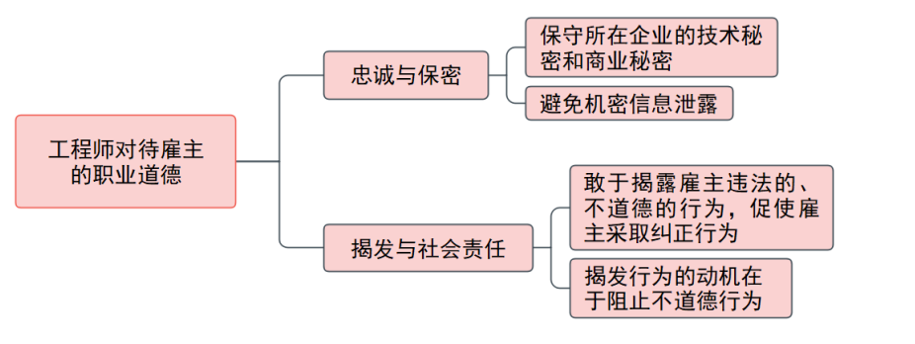

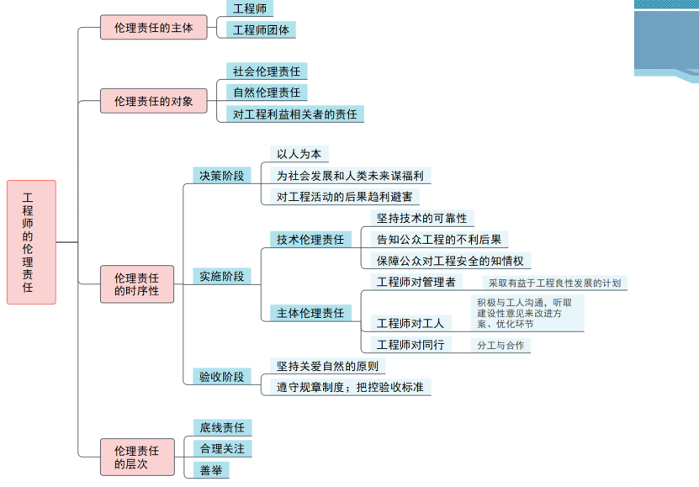

工程师的责任

• 工程师必须遵守法律、标准的规范和惯例，避免不正当行为

• 严厉禁止随意的、鲁莽的不负责任的行为

• 不要因为个人私利、害怕、无知、对权威的崇拜等因素干扰自己的洞察力和判断力

• 拒绝为不符合工程标准的设计签章

如何应对职业行为中的伦理冲突：完善技术标准（工程质量）与伦理标准（职业行为）。工程师将规范条文内化为自己的道德原则，从内心认同接受，做出合理的选择。工程实践本身的解决角色冲突的唯一途径。

工程中的利益冲突：工程师与公司、工程师与社会公众、公司与社会公众

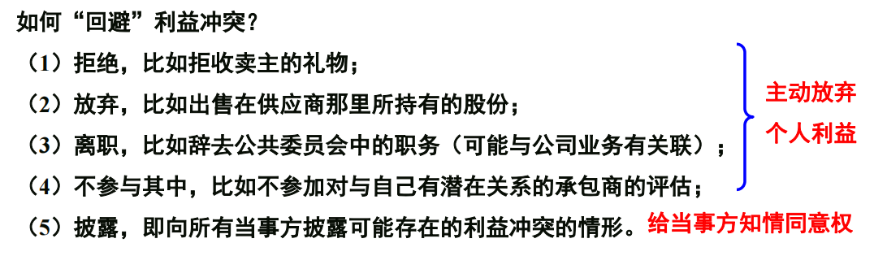

责任冲突：是指工程师在工程行为及活动中进行职责选择或伦理抉择的矛盾状态，即工程师在特定情况下表现出的左右为难而又必须做出某种非此即彼选择的境况。需要考虑个人利益的正当性、群体利益的正当性和原则的正当性

科技伦理原则：（一）增进人类福祉。

科技活动应坚持以人民为中心的发展思想，有利于促进经济发展、社会进步、民生改善和生态环境保护，不断增强人民获得感、幸福感、安全感，促进人类社会和平发展和可持续发展。

（二）尊重生命权利。

科技活动应最大限度避免对人的生命安全、身体健康、精神和心理健康造成伤害或潜在威胁，尊重人格尊严和个人隐私，保障科技活动参与者的知情权和选择权。使用实验动物应符合“减少、替代、优化”等要求。

（三）坚持公平公正。

科技活动应尊重宗教信仰、文化传统等方面的差异，公平、公正、包容地对待不同社会群体，防止歧视和偏见。

（四）合理控制风险。

科技活动应客观评估和审慎对待不确定性和技术应用的风险，力求规避、防范可能引发的风险，防止科技成果误用、滥用，避免危及社会安全、公共安全、生物安全和生态安全。

（五）保持公开透明。

科技活动应鼓励利益相关方和社会公众合理参与，建立涉及重大、敏感伦理问题的科技活动披露机制。公布科技活动相关信息时应提高透明度，做到客观真实。

学术共同体就是一群志同道合的学者，遵守共同的道德规范，相互尊重、相互联系、相互影响，共同推动学术发展的群体。通常以学科、领域划分，如××科协、××学会等。

学术规范是从事学术活动的行为规范，是学术共同体成员必须遵循的准则。

学术规范并非指其制度及操作“行政化”，而是在学术共同体内部所建构的一种自觉的制约机制。学术只有走向规范化，才能促进学术的繁荣和发展。

学术成果 是指人们通过研究活动所取得的，并通过同行专家审评或鉴定，或在公开的学术刊物上发表，确认具有一定的学术意义或实用价值的创造性结果。

按照国家科技部《关于科学技术研究成果管理的规定》，学术成果必须同时具备新颖性、先进性和实用价值（或学术意义）三个特点。

学术不端是指在科学研究和学术活动中出现的各种造假、抄袭、剽窃和其他违背学术共同体道德惯例的行为 。

抄袭：行为人将他人作品全部或部分地原封不动或稍作改动后作为自己的作品发表。

剽窃：行为人通过删节、补充等隐蔽手段将他人作品改头换面，而没有改变原有作品的实质性内容；或窃取他人的创作（学术）思想或未发表成果作为自己的作品发表。

两者本质上没有区别。

在法律上被并列作为同一性质的侵权行为。

前者是公开的照抄照搬；

后者则采用的手段、方式较隐蔽。

伪造（fabrication）和篡改（falsification）

伪造：为了达到个人目的而作假。如伪造试验数据、试验结果、专利、履历、论文等。

篡改：为了达到个人目的，主观取舍或修改数据、图表、试验结果，使其不能真实地反映实际情况。

凡属原始研究的报告，不论是同语种或不同语种，分别投寄不同期刊，或主要数据和图表相同、只是文字表达有些不同的两篇（或多篇）文稿投寄不同期刊均属一稿两（多）投；

一经两个（或多个）刊物刊用，则为重复发表。

科技工作者的基本准则

（1）遵纪守法，弘扬科学精神

国家安全、国家利益、社会稳定

（2）严谨治学，反对浮躁作风

不弄虚作假、投机取巧、粗制滥造

（3）公开、公正，开展公平竞争

在保密、保护知识产权的前提下

（4）互相尊重，发扬学术民主

尊重他人贡献、不侵占他人成果、客观公正、学术民主、杜绝腐败行为

（5）以身作则，恪守学术规范

以德修身、率先垂范、教育熏陶、感染他人

科研人员应具备的道德观念

1.求真：探索真理、探索客观世界，是人类开展科学研究的目的。

要尊重客观规律，坚持实事求是，成果经得起时间和历史的考验。

2.诚实：是科研工作最基本的要求，不造假、不剽窃，勇于承认问题与失误，在学术问题争论中坦诚相见。

3.公正：公正地对待他人的工作，承认他人的贡献，尊重他人的努力，回避利益冲突。

4.对社会负责：科研工作既是一种权利又是一种责任。

科研成果往往会对社会产生重大的影响，将会改变人类的工作方式和生活环境。

（1）查新 对前人研究成果和贡献的尊重

对相关研究领域有全面的了解，明确自己研究目标和研究内容的价值，及时调整和优化自己的研究工作。

（2）项目申请

立项申请应真实、有据、创新和实事求是并根据项目申请书要求逐项填写。在充分论证的基础上写出具体的研究方案。

禁止夸大项目的学术价值和经济效益。

不能使用虚假信息作为研究基础

项目实施规范：（1）遵守项目资助单位的有关规定

不得擅自更改研究内容和研究计划、不得提供虚假报告、伪造原始记录和相关材料

（2）实施过程中坚持实事求是

禁止对原始数据进行删裁取舍、不得为得出某种主观愿望的结论而捏造、篡改、拼凑数据资料、不得抄袭、剽窃他人作品

（3）科研协作与学术民主

尊重和包容不同的学术观点、反对学术霸权

（1）引文 学术论文中所用的他人的研究成果，包括观点、结论、数据、公式等必须在正文中标明，在注释或文后参考文献中注明出处。不得列入未查阅过的文献。

（2）注释 对论文内容的进一步解释和说明，放在脚注

6.学术成果的发表与后续工作规范

（1）发表

不得代写论文或成果造假

不得一稿多投

成果署名：只有对研究成果做出实质性贡献者，才能署名

致谢

（2）后续工作

纠正错误

反对炒作

遵守有利的后续研究：不隐瞒关键技术和资料，不妨碍后续研究与开发工作

保密原则：保守国家秘密和单位的技术秘密

根据《著作权法》有关“引用”的规定 ：引用的作品是已经发表的、 引用的比例适当、 引用需注明出处；但对于公识( common knowledge) ，在引用时不需要注明出处。

（2）直接引用和间接引用

直接引用：指所引用的部分一字不改地照录或者原话，引文前后加引号。

间接引用：指作者综合转述别人文章某一部分的意思，用自己的表达去阐述他人的观点、意见和理论。不是把别人的句子只改动一两个单词，或变动结构次序。间接引用也要注明出处。

（3）适当引用与抄袭的区别

适当引用的四个条件 ：

引用的目的仅限于说明某个问题；

所引用部分不能构成引用人作品的主要部分或者实质部分；

不得损害被引用作品著作权人的利益；

应当指明被引用作品的作者姓名、作品名称和出版单位。

综述特点 综合性：进行纵向和横向的比较；评述性：用作者自己的观点进行分析、评价 ；先进性：把最新的科学信息和研究动向传递给读者

综述要求 ：检索和阅读文献 、引用文献要有代表性、可靠性和科学性 、要有作者自己的综合和归纳，不是将文献罗列 、遵守“适当引用”的规范，防止抄袭

（4）界定综述中的抄袭行为

引用文献必须是自己通篇阅读的原始文献

不能引用别人的综述作为自己的综述

综述中全部引用的内容不应超过50%（从“量”上界定）

综述中要提出自己的观点，同一观点中的论点和论据不能和所引用的文献雷同（从“质”上界定）

